報道関係者各位
2018年10月17日
理科研株式会社
株式会社ZAICO

日本最大級専門商社「理科研」と在庫管理スタートアップ「ZAICO」が業務提携
高額な理化学機器の休眠資産化を防ぐ新サービスを共同展開

理科研株式会社 (本社：名古屋市中区、代表取締役：西川裕二、以下理科研)と株式会社ZAICO（本社：山形県米沢市、代表取締役：田村壽英、以下ZAICO）は 2018年10月1日に業務提携契約を締結いたしました。本提携によってメディカル・ライフサイエンス分野における、資産管理ソフトと新サービスの開発およびその導入を共同で進めて参ります。

■ 休眠資産化してしまう高価な理化学機器
メディカルやライフサイエンス分野における機器や薬品といった資産は、採択された研究プロジェクトが終了した後、その後活用されず休眠資産になってしまうケースがしばしば散見されます。 これらの機器は高額であり、その多くが国から拠出される毎年2,000億円以上の研究費で購入されています。そのため、ある組織で休眠資産化している高額な機器が別の組織で必要とされている場合、大きな社会的損失となります。
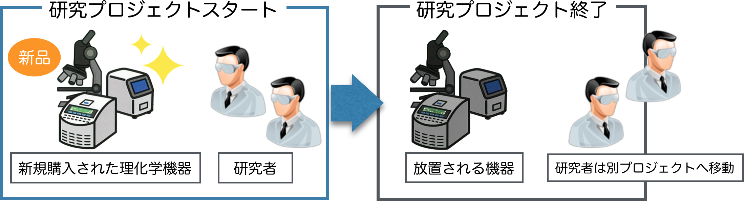

理化学機器が休眠化する要因として、資産管理が不十分なため休眠化していることに気づかれず、また不要になった機器を売却処分しようにもその手続きや取引の煩雑さゆえに放置されてしまうという理由があります。また、これらの機器を取引するための手段は限られており、機器の流動性が著しく低いことも休眠資産化の一因になっています。

■資産管理から機器の売却・メンテナンスまで一気通貫で実現
ZAICO社が提供するクラウド在庫/資産管理ソフトと理科研が提供する理化学関連サービスを組み合わせる事により、メディカル・ライフサイエンス分野の民間企業・大学の研究機関・卸業者向けに、資産管理から休眠資産の売却・メンテナンスまでワンストップで行える新サービスを提供し、理化学機器の休眠資産化の課題解決を図ります。

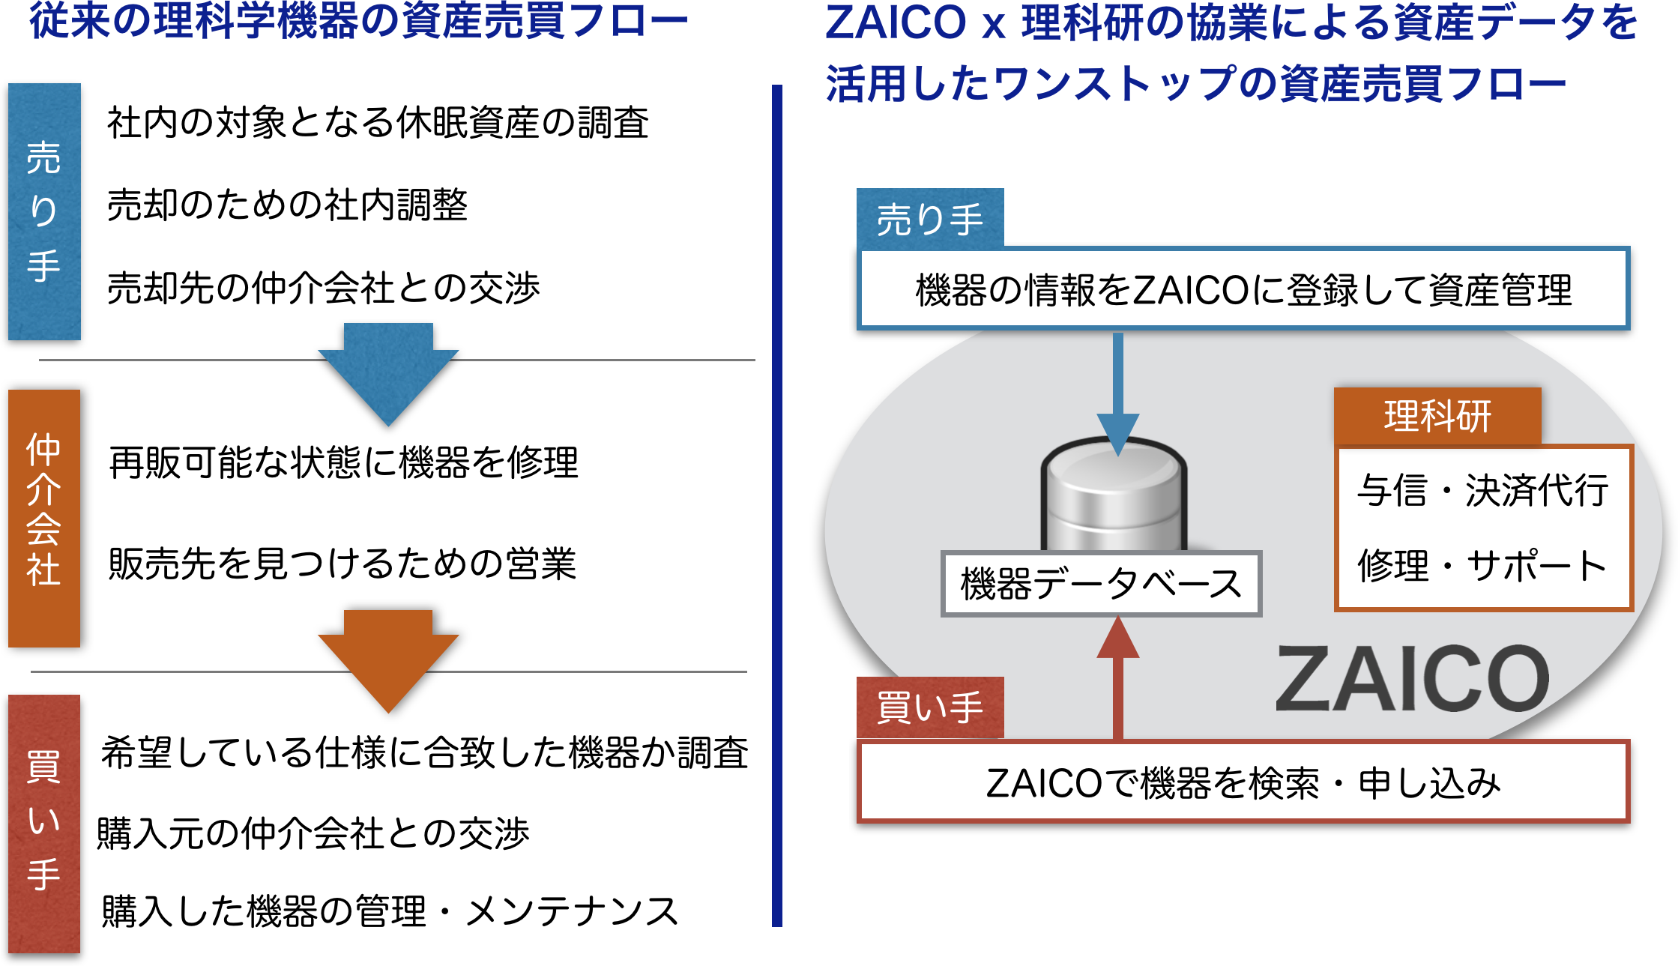

提供する新サービスでは、まず理化学機器等を利用している企業・組織にZAICOが開発したクラウド在庫/資産管理ソフトを提供します。そのソフトに蓄積された資産データを利用者の許諾の元、匿名の売却候補データとして他の企業・組織が検索できるようにし、売り手と買い手のマッチングを行います。また理科研が各メーカーの窓口となり機器の修理・メンテナスまでも一貫して行います。

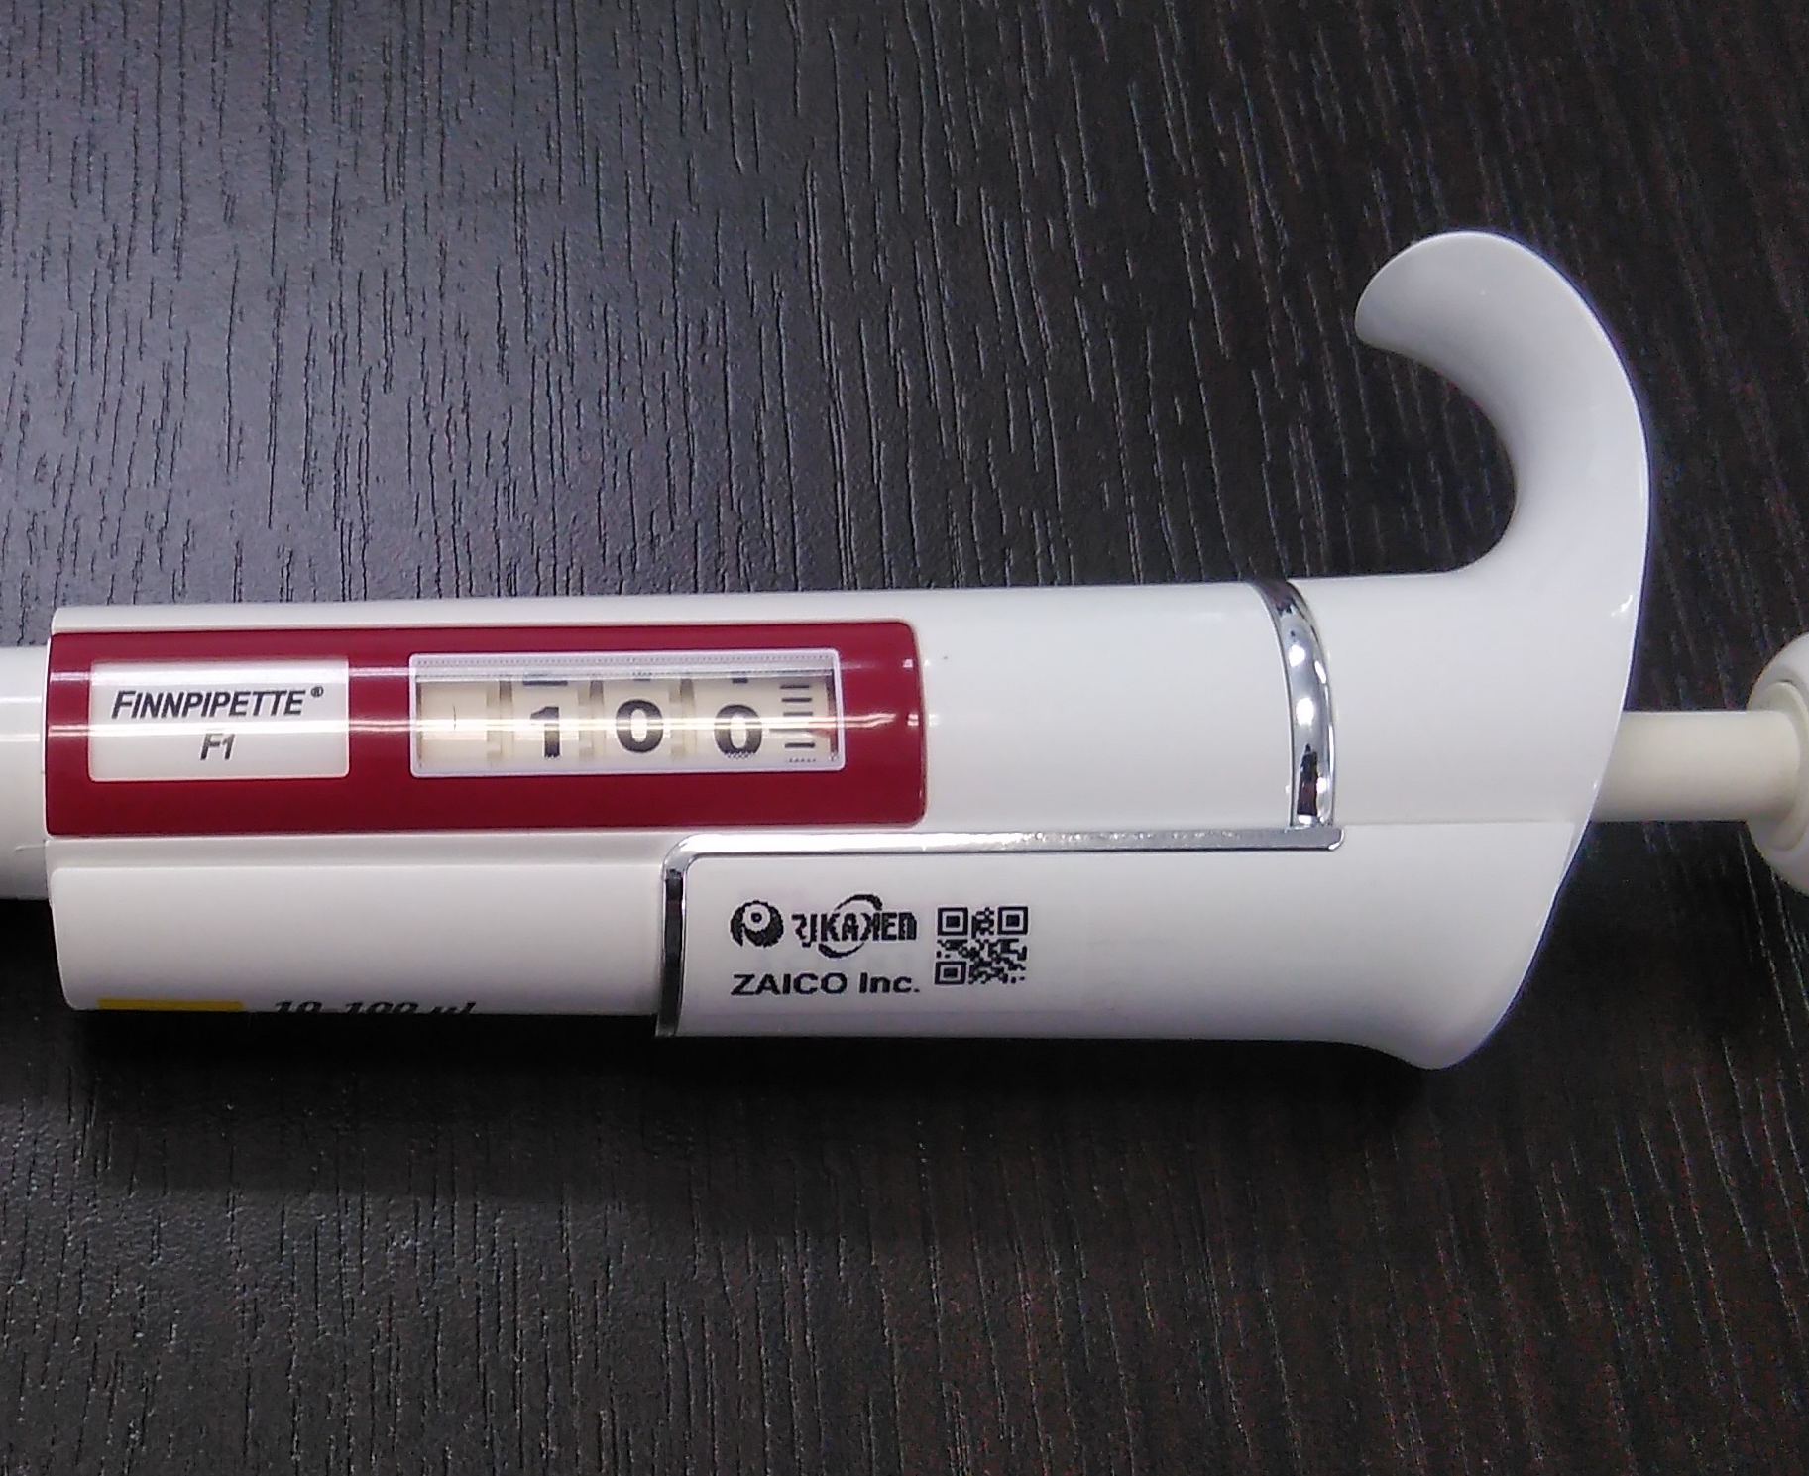
取引された機器にはQRコードを貼り付け、それをクラウド在庫/資産管理ソフトのデータに関連付けて管理することで使用履歴や修理履歴を蓄積し、いつでも参照できるようにすることで迅速かつ確実なアフターフォローを実現します。
このように、通常行うべき業務である資産管理をするだけで、資産を休眠化させない仕組みを提供します。この仕組によって、高額な理化学機器の流動性を高め、企業・組織化が無駄なく機器を活用できるようにし、メディカル・ライフサイエンス分野のさらなる発展に貢献したい所存です。

さらに今後理科研とZAICOはこの資産管理の仕組みを発展させ、ブロックチェーンを用いて、薬品の移動情報や、研究機器の使用情報における改ざんや消失を防ぐデータインテグリティの分野でも協業してまいります。

■ 理科研株式会社について
理科研は医療、医薬、農業、食品等の先進科学に関わる製品や技術を研究者に提供する日本最大級の専門商社です。ライフサイエンスをはじめとする様々な研究をトータルでサポートしています。

＜会社概要＞
会社名 理科研株式会社
代表者 代表取締役社長 西川裕二
設立 1977 年 7 月 25 日
資本金 5,000万円
所在地 愛知県名古屋市中区新栄一丁目33番1号
＜提供サービス＞
理化学機器等の販売及び保守 https://www.rikaken.co.jp/

■ 株式会社ZAICOについて
「テクノロジーの力で世界中のモノの情報を、集め、整え、提供し、社会の効率を良くする」というビジョンの下、国内外の約60,000社で利用されているクラウド在庫管理ソフトを開発・販売しています。

＜会社概要＞
会社名 株式会社ZAICO
代表者 代表取締役社長 田村壽英
設立 2016 年 10 月 18 日
所在地 山形県米沢市花沢331
＜提供サービス＞
クラウド在庫管理ソフト「ZAICO」（通称：スマート在庫管理） https://www.zaico.co.jp

■ 本件に関するお問い合わせ先
理科研株式会社 事業開発部  松山 高恭（Takayuki Matsuyama）  TEL: 080-5817-0105  Mail: matsuyama-t@rikaken.co.jp | 株式会社ZAICO  田村 壽英（Toshihide Tamura）  TEL: 070-4033-9117  Mail: tamura@zaico.co.jp

